Temat: Sprawdzian z dynamiki
Sprawdziany należy odsyłać do 08.05.2020. Najlepiej jakbyście do zeszytu przepisali polecenie i prawidłową odpowiedz słownie, natomiast Polecenie 1,2,3, rozwiązujecie tak jak Was uczyłam.
Proszę przeanalizować, rozwiązać, przesłać na email m.chwastow@interia.pl. Przypominam, że wzory jakie obowiązują to wzory z kinematyki plus F=a*m , F=g*m, a=F/m. Odsyłam również do filmików, które zamieściłam w zadaniach tydzień wcześniej. W tym filmiku Pan może nie do końca się zachowuje jak nauczyciel ale w czasie pandemii dobry i taki https://www.youtube.com/watch?v=r04TObD-ZQE macie omówienie zasad dynamiki Newtona. Nie wszystko jest na Wasz poziom niektóre kwestie są bardziej rozwinięte niż na poziom podstawowy, ale to nie znaczy, że zainteresowani fizyką muszą realizować tylko podstawę.
Na samym końcu rozwiązałam wam ćwiczenie 5 żeby Wam przypomnieć procedurę rozwiązywania zadań czyli po przepisaniu go do rozwiązań 3 punkty już jest.
Daję dłuższy czas umówmy się, że pierwszy tydzień możemy przeznaczyć na konsultację, piszcie do mnie jak będą problemy, to indywidualnie się umówimy na jakąś rozmowę
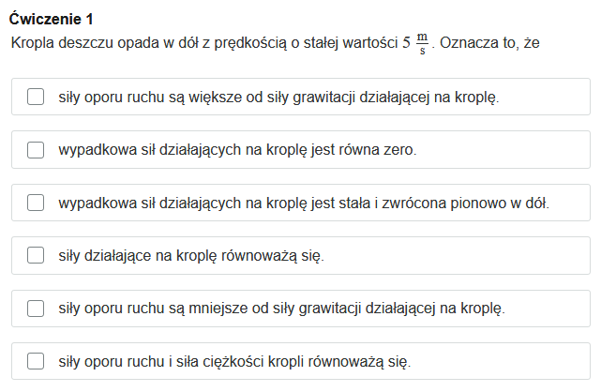
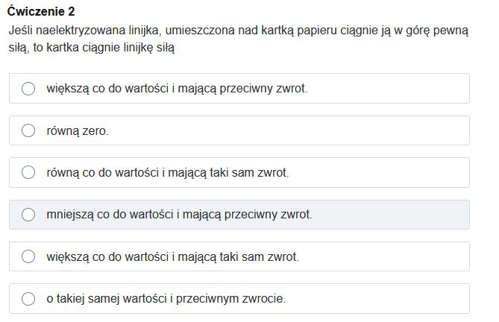
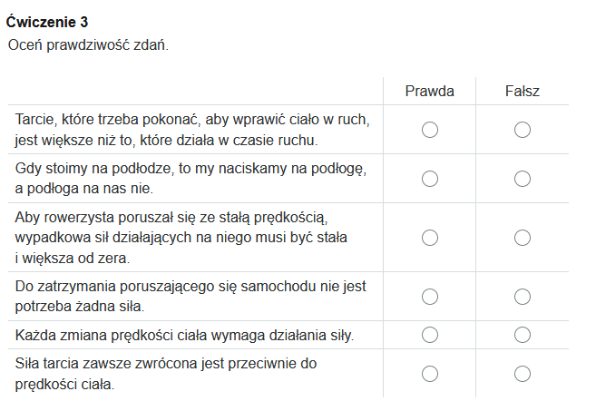

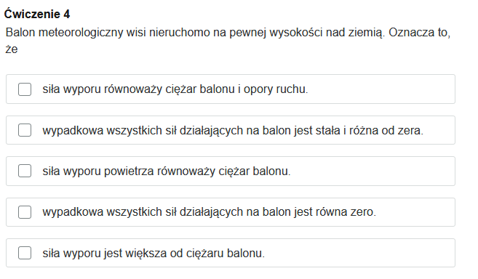
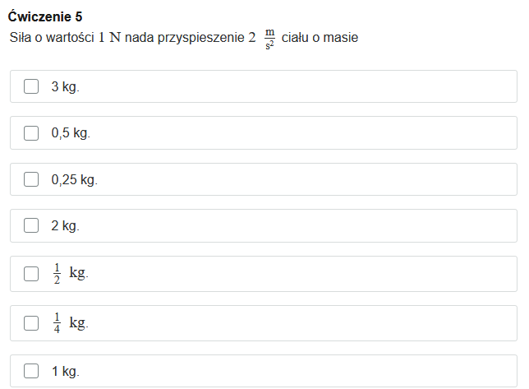
Wskazówka: a=F/m przekształcić na m choćby w trójkącie i podstawić

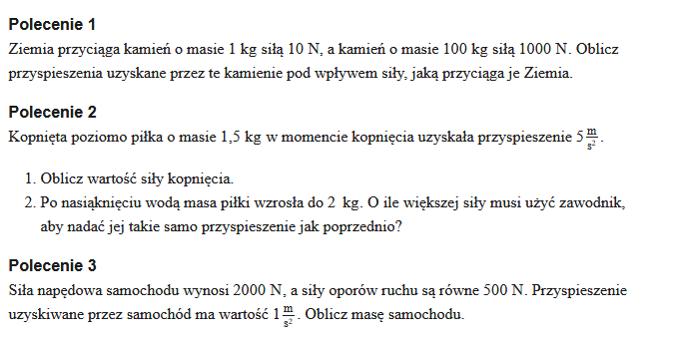
Wskazówka do Polecenie 1: g=F/m
Wskazówka do Polecenie 2; F=a*m,
Wskazówka Polecenie 3: Przekształć wzór a=F/m na wyliczenie m, może być w trójkącie, przed podstawieniem oblicz ile wynosi siła F wypadkowa czyli: 2000N – 500N.
Punktacja:
Ćwiczenie 1: Liczba punktów ………………./ 1
Ćwiczenie 2 Liczba punktów ………………./ 1
Ćwiczenie 3 Liczba punktów ………………./3
Ćwiczenie 4 Liczba punktów ………………./ 1
Ćwiczenie 5 Liczba punktów ………………./ 3
Polecenie 1 Liczba punktów ………………./ 3
Polecenie 2 Liczba punktów ………………./ 3
Polecenie 3 Liczba punktów ………………./ 3
Max do zdobycia 18 punktów
od 17 – do 18 - bdb
od 14do 16 - db
od do 13 -dst
od 5 do 8 -dop
poniżej ndst

Rozwiązałam Wam ćwiczenie 5 na czerwono podkreśliłam moje komentarze ich w zadaniu nie wypisujecie.
